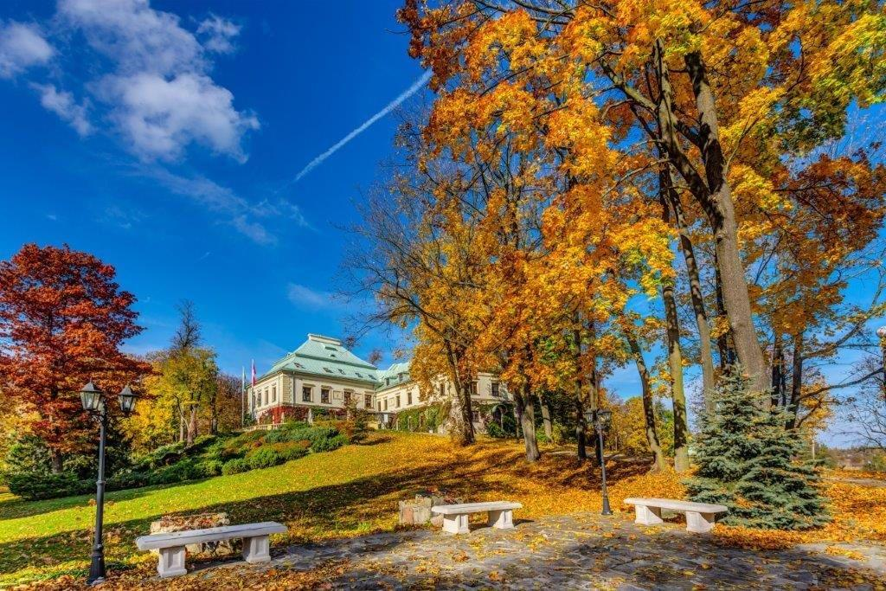
Informacja prasowa
Warszawa, 26.09.2023 r.
Babie lato – ciesz się nim dla zdrowia
Kontakt z naturą poprawia samopoczucie i zdrowie, obniża poziom stresu, ryzyko wielu chorób i wydłuża życie. Obcujmy więc z przyrodą tak często, jak to możliwe - organizm będzie nam za to wdzięczny, a my szczęśliwsi - radzą eksperci od dobrostanu z Polskiego Centrum Biowitalności Manor House SPA.
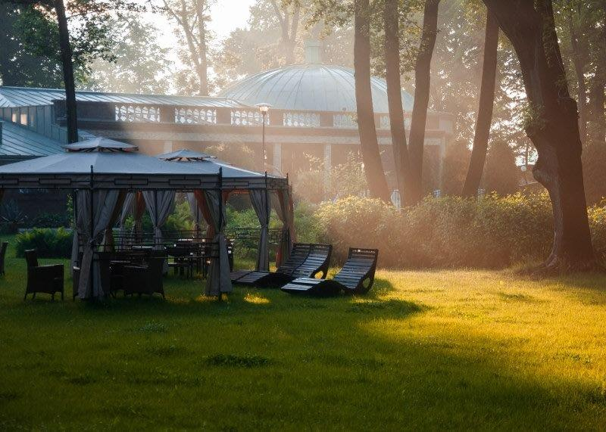
Babie lato, jak potocznie określa się ciepłe i słoneczne dni w drugiej połowie września i w październiku, idealnie nadaje się do spędzania czasu na łonie matki natury. Przyroda daje wiele dobra, oczyszcza powietrze i wodę, a kontakt z nią jest niezwykle przyjemny, wprowadza harmonię, odstresowuje, poprawia zdrowie i wpływa na dobry nastrój. Jest też doskonałą przeciwwagą do pośpiechu codzienności, naturalnym, bezpiecznym i ogólnodostępnym lekiem dla osób żyjących w stresie, pod presją wyników, przebodźcowanych natłokiem informacji i długimi godzinami spędzonymi przed ekranami smartfonu, komputera czy telewizora.
- Babie lato w tym roku jest zachwycające – taka piękna, jesienna pogoda zachęca do korzystania z dobrodziejstw natury. Jak mówił Hipokrates: „przyroda jest lekarzem dla wszystkich chorób”, bezpośredni kontakt z przyrodą można nazwać więc wizytą u lekarza stosującego naturalne terapie uzdrawiające, które wprowadzają organizm w stan równowagi, psychicznego i fizycznego komfortu. Badania naukowe potwierdzają pozytywny wpływ przyrody na samopoczucie i samoocenę, redukcję stresu i ogólne zdrowie psychiczne, m.in. łagodzenie depresji, a także uczenie się, kreatywność, koncentrację i rozwijanie umiejętności poznawczych. Obcowanie z przyrodą poprawia odporność, pomaga szybciej wrócić do zdrowia osobom chorym, a także odczuwać wzmacniające emocje, takie jak spokój czy radość. Ludzie żyjący blisko natury zwykle są też szczęśliwsi w życiu, dlatego ważną częścią naszej filozofii jest promowanie jej dobroczynnego wpływu. – mówi Dorota Tokarska, Dyr. Marketingu mazowieckiego kompleksu hotelowo-parkowego Manor House SPA**** - Pałac Odrowążów***** i dodaje:
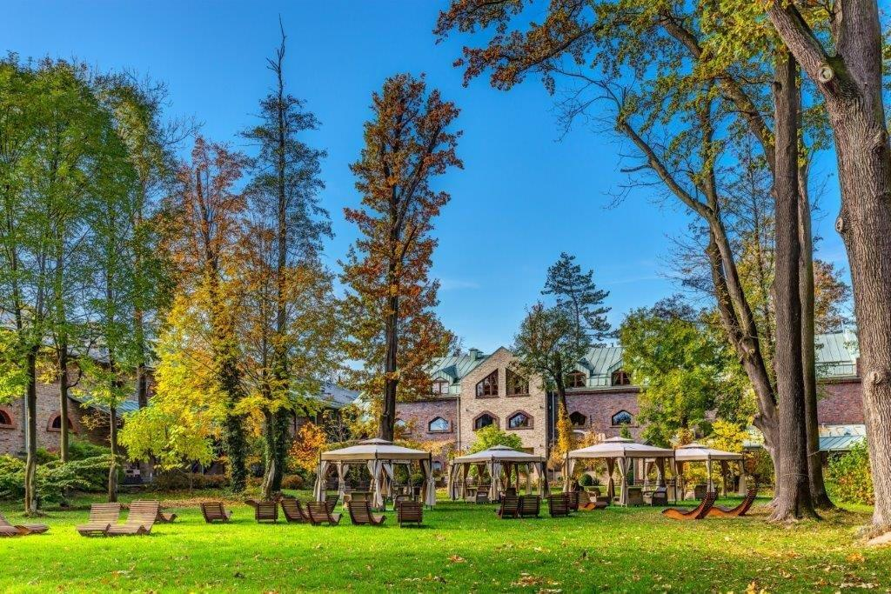
- Od lat przyświeca nam holistyczne podejście do świata i zdrowia człowieka. Szanujemy otaczającą nas przyrodę, bardzo dbamy o zabytkowy park, na terenie którego znajduje się nasz hotel SPA. Przepiękna roślinność, w tym liczne pomniki przyrody, przypałacowe stawy, część leśna i parkowa, stały się domem dla wielu gatunków ptaków, które odwdzięczają się nam kojącymi koncertami. Takie otoczenie sprzyja spędzaniu czasu świeżym powietrzu, niespiesznym spacerom, kojącym kąpielom leśnym, uprawianiu sportów, medytacji i ćwiczeń oddechowych, uważności, byciu tu i teraz. Często można u nas zobaczyć osoby chodzące boso po trawie, by się uziemić, przytulające się do drzew, by czerpać z ich siły, oddające się błogiemu relaksowi w urokliwych zakątkach, w cieniu ogrodowych altan, na leżakach czy hamakach w parku.
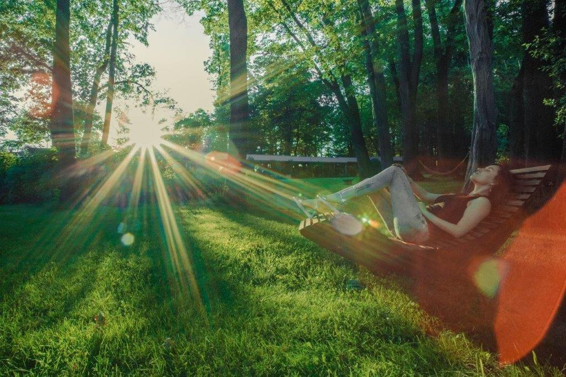
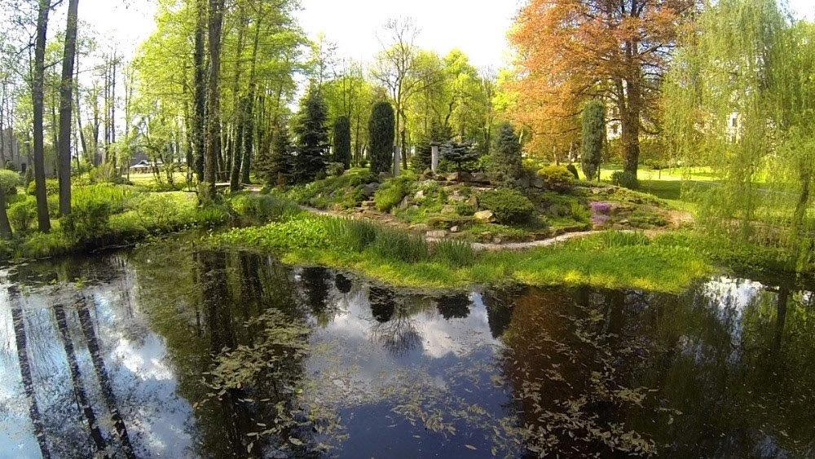
Malowniczy, 10-hektarowy park Manor House należy do najcenniejszych zabytkowych parków w Polsce. Czaruje pięknem przyrody – od dywanów stokrotek, przez ogromne paprocie, po przepiękne starodrzewie – mieniące się teraz kolorami jesieni. Można go zwiedzać podążając ścieżkami edukacyjnymi: przyrodniczą, historyczną i rekreacyjną. Taki spacer uspokaja, wycisza i relaksuje, wprowadza w dobry nastrój, a siła drzew dostarcza pozytywnej energii i pobudza organizm do samoleczenia (sylwoterapia). O leczniczej sile drzew, które leczą ciało i duszę, ludzkość wie od dawna. Substancje działające przeciwzapalnie i przeciwbólowo znajdują się w korze, liściach, kwiatach. Drzewo, do którego chcemy się przytulić, powinno być zdrowe, warto też wybrać odpowiedni gatunek, bo każdy inne właściwości lecznicze: akacja przywraca pogodę ducha, niweluje osłabienie, napełnia energią i wzmacnia entuzjazm; brzoza łagodzi napięcie mięśniowe, wspomaga układ krążenia, metabolizm, oczyszcza organizm z toksyn, przywraca też równowagę psychiczną; dąb wzmacnia organizm, dodaje energii i witalności, pobudza krążenie krwi, redukuje stres, wywar kory z dębu ma m.in. działanie, antyseptyczne, przeciwbólowe i leczy choroby skórne; jesion poprawia nastrój, jest więc idealny dla przepracowanych i zmęczonych; kasztanowiec zwalcza lęki i niepokoje, mobilizuje do działania, silnie promieniuje niwelując bóle reumatyczne, a substancje w nim zawarte mają działanie przeciwzapalne, przeciwbakteryjne i wzmacniające naczynia krwionośne; wierzba pospolita pobudza wrażliwość i duchowość, polecana jest też cierpiącym na depresję.
Co ciekawe, osoby, które dbają o czas w bliskości przyrody, mają też lepsze relacje z innymi ludźmi i większą empatię dla wszystkich stworzeń żywych oraz szacunek dla terenów zielonych. Często odczuwają takie emocje, jak: szczęście, radość, zadowolenie, witalność, chęć działania, większą kreatywność oraz poczucie sensu i satysfakcję życiową. Połączenie z naturą wpływa na zachowania proekologiczne i prospołeczne, a także dobrą relację z samym sobą.
W Manor House SPA można również pobudzić energię życiową w Ogrodzie Medytacji z Kamiennym Kręgiem Mocy, Ogrodem Zen - repliką ogrodu przy świątyni w Ryoan-ji koło Kioto, Piramidą Horusa, energetyczny spiralą i labiryntem, który jest inspirowany słynnym labiryntem z katedry w Chartes. Oddziaływanie energetyczne jest tutaj tak silne (sięga 30.000 j. w skali Bovisa), że kompleks nazwano Polskim Centrum Biowitalności. Neutralny poziom biowitalności to ok. 6500 jednostek Bovisa, samo przebywanie w miejscach o wyższej energetyce wzmacnia organizm. Wysoka biowitalność wpływa na dobry stan zdrowia, prawidłową wydajność i dobre samopoczucie. Dopełnieniem mogą być terapie energetyczne i lecznice kąpiele, w których specjalizuje się Biowitalna SPA Manor House.
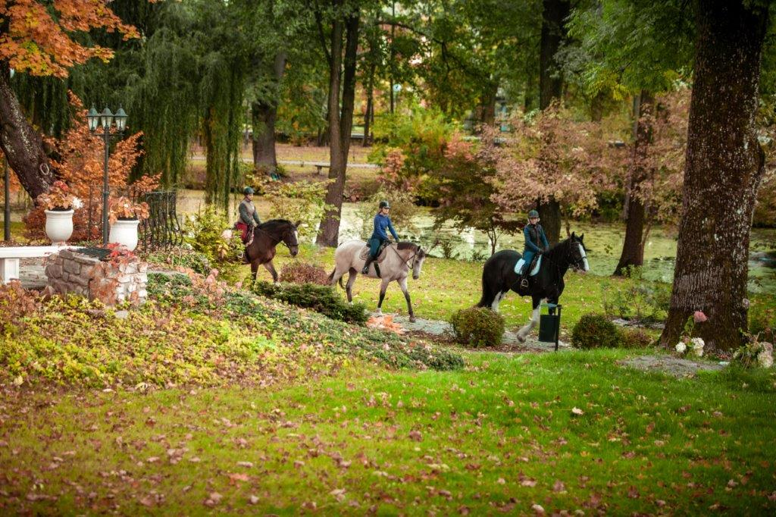
Konsekwentnie pielęgnuje się tu holistyczną równowagę, dba o środowisko naturalne i czerpie z dobrych sił natury. To od lat Najlepszy Holistyczny Hotel SPA w Polsce, hotel dla dorosłych i BEST SPA HOTEL w 2023. Czas spędzony w takich miejscach jest bezcenny dla organizmu – wzmacnia siły życiowe, sprzyja regeneracji sił, poprawie odporności, kondycji organizmu, zdrowia psychicznego i ogólnego dobrostanu. Za każdą chwilę obcowania z przyrodą organizm odwdzięczy się z nawiązką. Tej jesieni celebrujmy więc babie lato!
Więcej informacji na: www.manorhouse.pl

MANOR HOUSE SPA – BEST SPA HOTEL IN POLAND 2023
Mazowiecki kompleks hotelowy Manor House SPA**** - Pałac Odrowążów***** w 2023 roku został wybrany Najlepszym Hotelem SPA w Polsce. Posiadłość pałacowo-parkowa w Chlewiskach to jedna najstarszych rezydencji ziemiańskich w Polsce. Św. Jacek Odrowąż, właściciel Chlewisk w XII w., jako jedyny Polak został wyróżniony posągiem na placu przed Katedrą św. Piotra w Rzymie. Manor House SPA to także pierwszy w kraju i obecnie Najlepszy hotel dla dorosłych, wielokrotnie nagradzany również tytułem Najlepszego Holistycznego SPA. To prawdziwa enklawa spokoju i dobrej energii, przyjazna weganom i alergikom, słynąca z Biowitalnego SPA, autorskiego programu odmładzającego Akademii Holistycznej Alchemia Zdrowia®, energetycznych terapii w Gabinetach Bioodnowy, seansów w Łaźniach Rzymskich, bezchlorowego basenu z wodą ożywioną metodami Grandera i dr. Keshego, prozdrowotnych kąpieli ofuro, w tym romantycznych dla dwojga w wannach Duo Ofuro by Manor House oraz koncertów na misy i gongi tybetańskie. Dopełnieniem luksusowego wypoczynku są wyśmienite dania tradycyjnej kuchni polskiej, wegańskiej i wg zdrowej „Diety Życia”. Urokliwie położony kompleks wyróżnia naturalne środowisko wolne od smogu, położenie w centralnej Polsce z dogodnym dojazdem, własne lądowisko dla śmigłowców, ośrodek jeździecki z hotelem i SPA dla koni oraz 10-hektarowy, zabytkowy park z pomnikami przyrody, przypałacowymi stawami, energetycznym Ogrodem Medytacji i Witalną Wioską SPA. To Polskie Centrum Biowitalności o potwierdzonym oddziaływaniu energetycznym do 30.000 jednostek w skali Bovisa.

